Synchronisierung XY
(RAAN)

Abstrakt

Bewegungssysteme, die aus zwei orthogonal angeordneten Achsen bestehen, sollen in der Lage sein, mit unterschiedlichen Maximalparametern für Geschwindigkeit und Beschleunigung zu fahren. Trotzdem soll aber ein „gerader“ Linienzug abgefahren werden, um Kollisionen mit benachbarten Komponenten in der Maschine auszuschließen oder einen Linienzug eines Dispensers richtig zu gestalten. Im folgenden wird die notwendige Berechnung der einzelnen Achsparameter vorgestellt.

Durch die unterschiedliche Parametrierung kann die Leistungsfähigkeit der „schnelleren“ Achse viel besser ausgenutzt werden, was bei „gestackten“ Systemen einen enormen cph - Vorteil darstellt.

Grundlagen

Ein Standard S-Curve Profil hat die folgende Gestalt im Beschleunigungs- und Ruckverlauf:

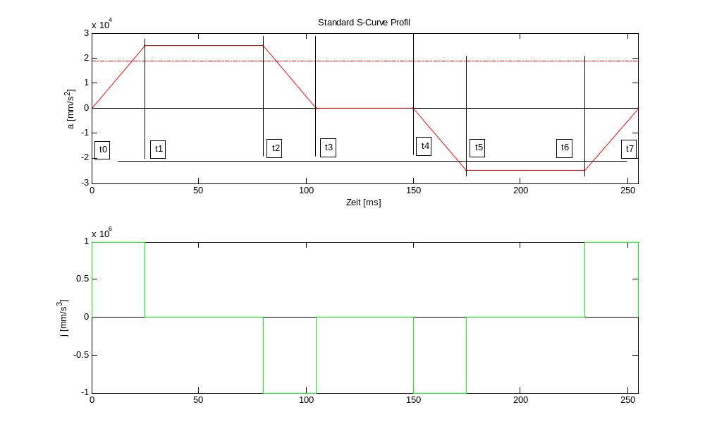

Je nach Bewegungsweite und Fahrparameter kann die Charakteristik von diesem „typischen“ Profil allerdings etwas abweichen, was bei der Implementierung im ETEL Controller auch tatsächlich der Fall ist.

Im Bericht emotion.doc (Berichte Datenbank) ist eine allgemeinere Beschreibung mittels Ruck-Funktion als 9-phasige, symmetrische, stückweise stetige Funktion (Treppenfunktion) angesetzt (siehe Details dazu im entsprechenden Bericht). Diese allgemeine Funktion gilt auch für das ETEL S-Curve Profil.

t
t_{v}
t_{j}
t_{j}
t_{p}
t_{p}
t_{n}
t_{n}
t_{h}
t_{h}
t₀
t₁
t₂
t₃
t₄
t₅
t₆
t₇
t₈
t₉ = t_{max}
j₀
j₁
j₃
j₄
j₅
j₂
j₆
j₇
j₈
j(t)
t₀
t₁
t₂
t₃
t₄
t₅
t₆
t₇
t₈

Die Ruckfunktion ist formal wie folgt angesetzt:

j(t) = j_{i} für t_{i} t < t_{i+1} (i = 0...8, t₀ := 0, t₉ := t_{max})

Die einzelnen Zeitintervalle sind wie folgt definiert

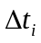 := t_{i+1} - t_{i} für t_{i} t < t_{i+1} (i = 0...8)

Zur Berechnung eines Bewegungsprofils werden die Zeitintervalle sowie die Ruckfolgen j(t) (nach welchem Algorithmus auch immer!) berechnet. Somit ist das Bewegungsprofil definiert:

j(t) = j_{i}

a(t) = a_{i} + j_{i}(t-t_{i})
v(t) = v_{i} + a_{i} (t-t_{i}) + 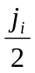(t-t_{i})²
s(t) = s_{i} + v_{i}(t-t_{i}) + 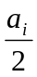(t-t_{i})² + 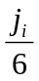(t-t_{i})³

Die Ruckfolgen werden im Controller indirekt mit der Beschleunigung und der S-Zeit tj festgelegt (genaugenommen: die Ruckfolgen j_{i} sind dem Verhältnis aus Beschleunigung und S-Zeit proportional, je nach Ruckfolge werden noch Korrekturfaktoren eingesetzt)

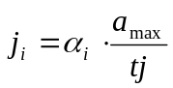

daraus folgt:

s(t) = s_{i} + v_{i}(t-t_{i}) + (t-t_{i})² + 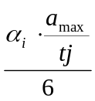(t-t_{i})³

Die Korrekturfaktoren 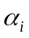 sind im Controller-Algorithmus fix hinterlegt, mit der Parametrierung von maximaler Beschleunigung a_{max}, maximaler Geschwindigkeit v_{max} und S-Zeit tj ist somit die Bewegungs- trajektorie eindeutig definiert.

Aufgabe: Es soll nun eine zur ursprünglichen Bewegung m₁ ähnliche Bewegung m₂ gefahren werden, die als Charakteristik die folgende Eigenschaft aufweist:

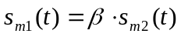

Eine solche Bewegung kommt also zugleich mit der ursprünglichen Bewegung ans Ziel, was eine grundlegende Forderung in einem XY – System darstellt. Die zweite Forderung, nämlich jene nach einer geraden Bahn, ist ebenfalls erfüllt;

Durch grundlegende physikalische Überlegung (und Verifizierung an realen Systemen) kann gezeigt werden, dass obige Forderung erfüllt wird, wenn gilt:

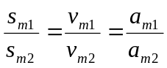

Implementierung

Gegeben:

v_{maxX} maximale Geschwindigkeit X-Achse
v_{maxY} maximale Geschwindigkeit Y-Achse
a_{maxX} maximale Beschleunigung X-Achse
a_{maxY} maximale Beschleunigung Y-Achse
tj_{X} = tj_{Y} jerk time beider Achsen
s_{X} Weg der X Achse
s_{Y} Weg der Y Achse

gesucht:

skalierte Fahrparameter beider Achsen!

- Detektion der Achse mit geringerer Bewegungszeit bei vollen Achsparametern

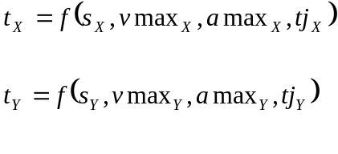

- Skalierung der Achsparameter der „schnelleren“ Achse (Index _{F}). Die Achsparameter der Achse mit der kürzeren Bewegungszeit müssen skaliert werden. Und zwar im Verhältnis v des Weges der schnelleren Achse s_{F} zum langsameren Weg s_{S}.

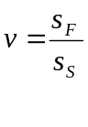

Die Achsparameter der schnelleren Achse v_{maxF}, a_{maxF} werden aus dem Verhältnis v und den Parametern der langsameren Achse v_{maxS}, a_{maxS} zu den neuen Werten der ursprünglich schnelleren Achse (Index _{FN}) errechnet:

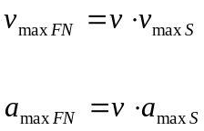

- Prüfung auf Überschreitung von Achslimits:

Da die Achsparameter aus den Maximalparameter der korrespondierenden Achse errechnet werden, muss die Überschreitung von Achslimits geprüft werden:

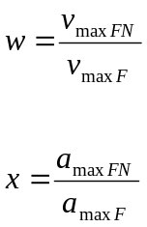

Sofern einer der beiden Wert oder beide Werte w, x größer 1 sind, muss im entsprechenden Verhältnis wiederum skaliert werden, und zwar auf beiden Achsen. Damit erhält man die endgültigen Achsparameter:

